Nachbericht 29. testXpo in Ulm
Auf einen Blick:

- 800 Besucher aus 28 Ländern in Ulm
- 20 Mitausstellern und 200 Exponate auf 5 Themeninseln

Zusätzlich verfügbar:
Fotos
Videos
Englische Version

ZwickRoell, Oktober 2021. Im Rahmen der testXpo 2021 war die Firmenzentrale von ZwickRoell in Ulm 4 Tage lang der Treffpunkt für Interessenten und Experten auf dem Gebiet der Prüftechnik. Dank eines hervorragenden Hygienekonzepts nutzten mehr als 800 Besucher aus 28 Ländern die Gelegenheit sich über neueste Trends in der Materialprüfung und Qualitätssicherung live zu informieren.
Auf einer Ausstellungsfläche von ca. 3.000 m² waren rund 200 Exponate von ZwickRoell und den
20 Mitausstellern zu sehen. Das Informationsangebot der Ausstellung wurde täglich durch Fachvorträge ergänzt.
Die Highlights des Jahres waren Hochtemperatur-Prüflösungen, standardisierte Autoinjektor- Prüfmaschinen sowie ein kombiniertes System für statische und dynamische Prüfungen an Faserverbundwerkstoffen. Auch die halb- und vollautomatischen Härteprüfgeräte zogen die Aufmerksamkeit der Besucher auf sich.
Schauen Sie sich die 360° Impressionen aus den einzelnen Branchen an:
https://lnkd.in/gB5_Dxj2

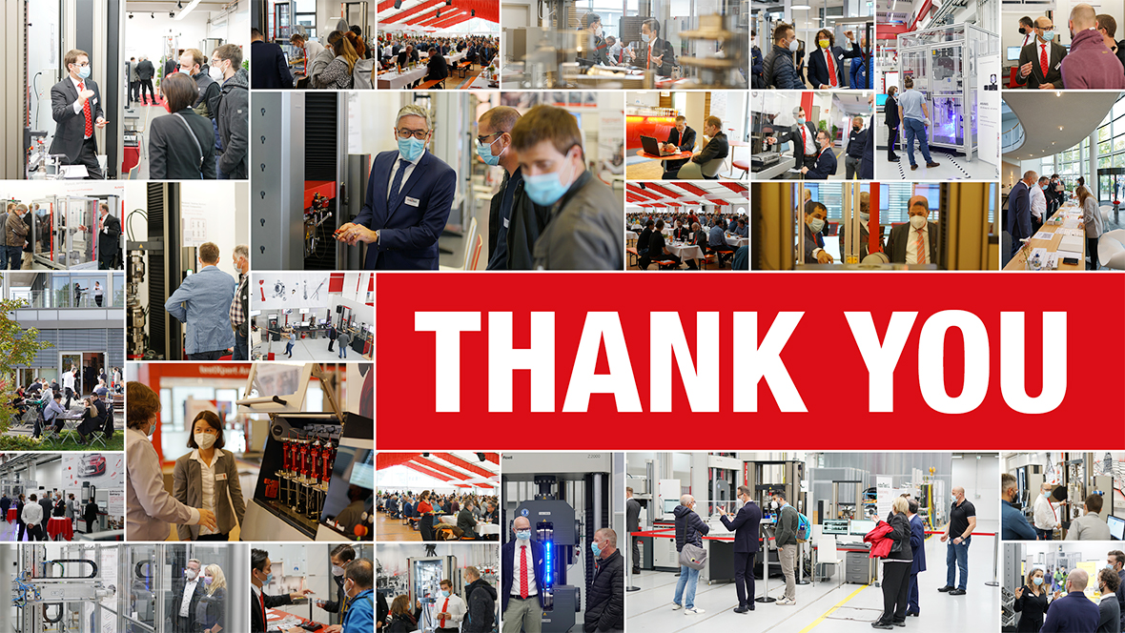

Kontakt ZwickRoell Kontakt Presseagentur
ZwickRoell GmbH & Co. KG awikom gmbh
Wolfgang Mörsch Dr. Peter Stipp
August-Nagel-Str. 11 Otto-Hahn-Ring 3-5
89079 Ulm 64653 Lorsch
Tel: +49 (0) 7305-10-763 Tel: +49 (0) 6251-17550-18
wolfgang.moersch@zwickroell.com peter.stipp@awikom.de
www.zwickroell.com www.awikom.de

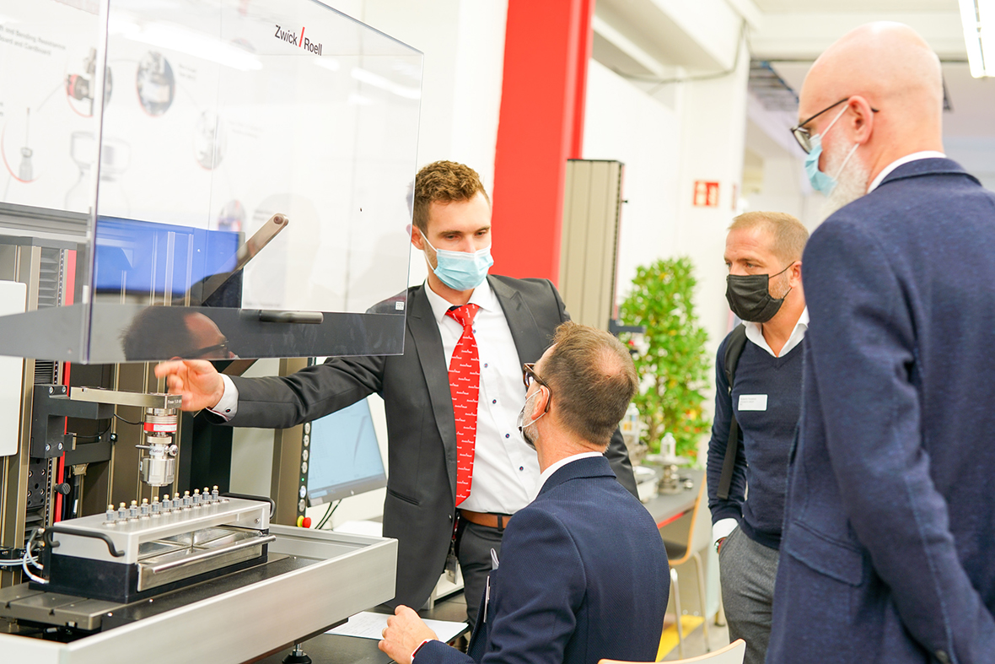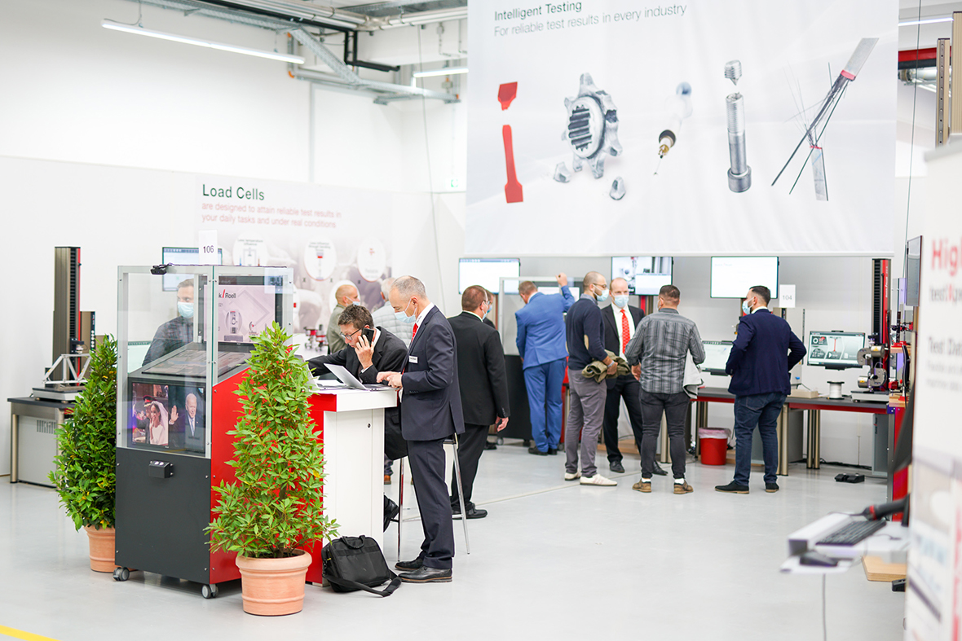

Impressionen von der testXpo 2021 in Ulm (Bildquelle: ZwickRoell)

Über die ZwickRoell Gruppe
Kunden der ZwickRoell Gruppe profitieren von über 160 Jahren Erfahrung in der Material- und Bauteilprüfung. ZwickRoell ist weltweit führend in der statischen Prüfung und verzeichnet ein signifikantes Wachstum bei Betriebsfestigkeitsprüfsystemen. In Zahlen ausgedrückt: Im Geschäftsjahr 2020 erzielte das Unternehmen einen Umsatz von 223 Mio. EUR. Zur Firmengruppe ZwickRoell gehören mehr als 1.650 Mitarbeiter und Produktionsstandorte in Deutschland (Ulm, Bickenbach), Großbritannien (Stourbridge) und Österreich (Fürstenfeld). Das Unternehmen verfügt über weitere Niederlassungen in Frankreich, Großbritannien, Spanien, USA, Mexiko, Brasilien, Singapur und China, sowie weltweite Vertretungen in
56 Ländern. Weitere Informationen auf www.zwickroell.com
Text und druckfähiges Bildmaterial unter pr.awikom.de/zwick

